**Fiche 1**

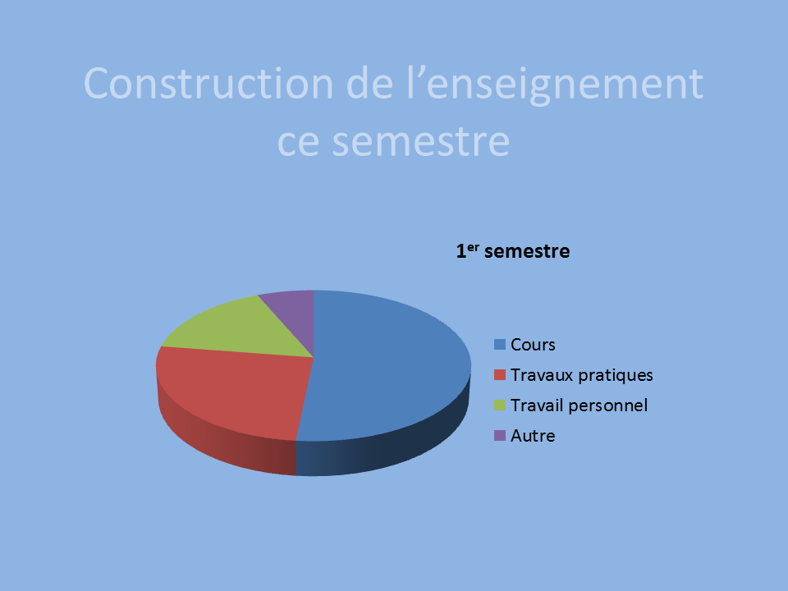

**Fiche 2**

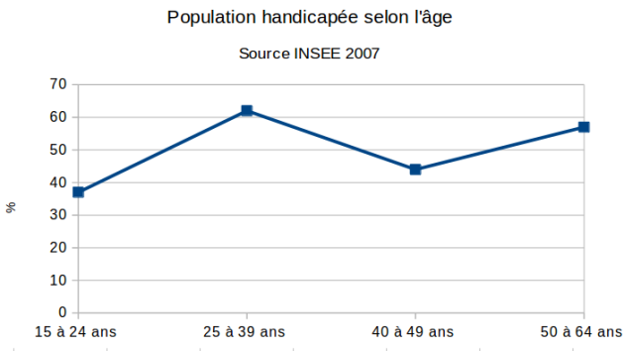

**Fiche 2 (p2)**

Les matières abordées seront :

 Histoire ;

 Maths ;

 Physique.

 Le Globe de Cratès Histoire ;

 Bissectrice cercles tangents Maths ;

 Camphre Physique.

**Fiche 2 (p3)**

[](https://pactes.u-hdf.fr/)

**Fiche 3 couleur P1**

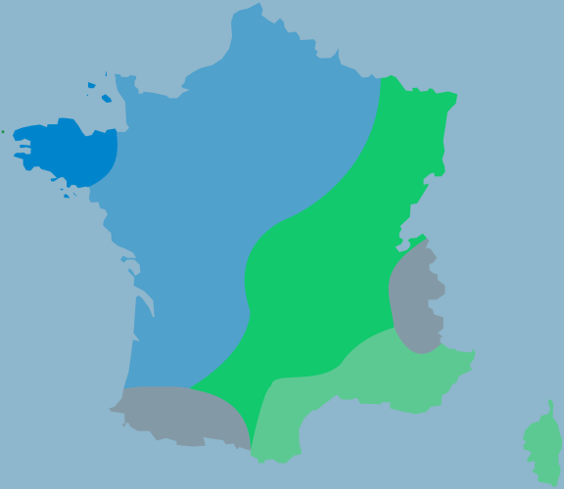

**Fiche 4 P 1 IMAGE**

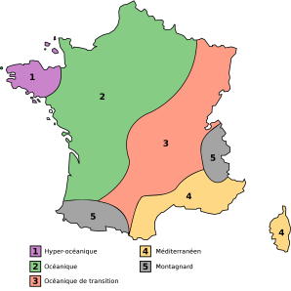

**Fiche 3 couleur p5 quiz**

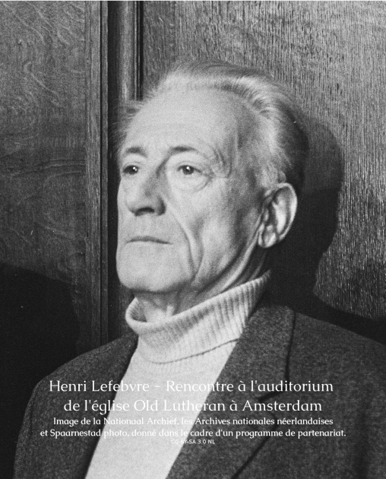

Fiche 4

